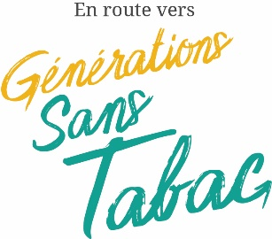



Générations sans Tabac est une initiative de

Votre logo ici
Les enfants et les jeunes imitent les comportements des personnes qu’ils admirent. Et le tabagisme n’y échappe pas ! En effet, voir fumer incite à fumer. Et nous estimons qu'il est important que nos jeunes puissent grandir dans des environnements sans tabac. Car la nouvelle norme est un monde sans tabac.
C'est la raison pour laquelle nous voulons faire de <nom de l'organisation ou de l'événement > un environnement sans tabac, tant à l'intérieur qu’à l’extérieur. Un endroit où les enfants et les jeunes sont protégés de la tentation de fumer.
C'est ainsi que nous aiguillons nos <membres / affiliés /écoliers / sportifs/....> et sympathisants vers un avenir sans tabac. Tout le monde y gagne !
Comment y contribuer ? En évitant de fumer en présence d’enfants ou de jeunes. C’est jouable, non ?
Pour en savoir plus, www.generationssanstabac.be
<nom de l’organisation ou de l’événement>
vers un avenir sans tabac

